ПРОЕКТ

СОБРАНИЕ ДЕПУТАТОВ МИАССКОГО ГОРОДСКОГО ОКРУГА
ЧЕЛЯБИНСКАЯ ОБЛАСТЬ
_______ СЕССИЯ СОБРАНИЯ ДЕПУТАТОВ МИАССКОГО
ГОРОДСКОГО ОКРУГА ПЯТОГО СОЗЫВА

РЕШЕНИЕ № ______
от _________ 2018 года

О внесении изменений в Решение Собрания депутатов Миасского городского округа от 25.11.2011г. №1 «Об утверждении Правил землепользования и застройки Миасского городского округа» в части изменения видов и границ территориальных зон в отношении земельного участка с кадастровым номером 74:34:0309007:280, расположенного в г. Миассе по ул. Горная, 1в

Рассмотрев предложение исполняющего обязанности Главы Миасского городского округа Г.М. Тонких о внесении изменений в Решение Собрания депутатов Миасского городского округа от 25.11.2011г. №1 «Об утверждении Правил землепользования и застройки Миасского городского округа» в части изменения видов и границ территориальных зон в отношении земельного участка с кадастровым номером 74:34:0309007:280, расположенного в г. Миассе по ул. Горная, 1в, учитывая рекомендации постоянной Комиссии по вопросам городского хозяйства, заключение Комиссии по подготовке проектов Правил землепользования и застройки Миасского городского округа, результаты публичных слушаний по настоящему проекту Решения Собрания депутатов, в соответствии с Градостроительным кодексом Российской Федерации, руководствуясь Федеральным законом от 06.10.2003г. №131-ФЗ «Об общих принципах организации местного самоуправления в Российской Федерации» и Уставом Миасского городского округа, Собрание депутатов Миасского городского округа
РЕШАЕТ:
1. Внести изменения в Решение Собрания депутатов Миасского городского округа от 25.11.2011г. №1 «Об утверждении Правил землепользования и застройки Миасского городского округа» в части изменения видов и границ территориальных зон в отношении земельного участка с кадастровым номером 74:34:0309007:280, расположенного в г. Миассе по ул. Горная, 1в, согласно приложениям 1,2,3 к настоящему Решению.

2. Настоящее Решение опубликовать в установленном порядке.

3. Контроль исполнения настоящего Решения возложить на постоянную комиссию по вопросам городского хозяйства.

Председатель Собрания депутатов
Миасского городского округа Е.А. Степовик

Исполняющий обязанности
Главы Миасского городского округа Г.М. Тонких

Приложение 1
к Решению Собрания депутатов
Миасского городского округа
от ___________ № _________

Описание изменений в Карту градостроительного зонирования территории г. Миасс
и Схему границ зон с особыми условиями использования территории г. Миасс Правил землепользования и застройки Миасского городского округа

Граница внесения изменений | Градостроительный индекс территориальной зоны до изменений | Характер вносимых изменений | Градостроительный индекс территориальной зоны после изменений
Земельный участок с кадастровым номером 74:34:0309007:280, расположенный в г. Миассе по ул. Горная, 1в | 33 12 Г3 | изменение границ территориальной  зоны | 33 12 Г3
 | - | формирование новой территориальной  зоны 33 14 Г1 на месте части территориальной  зоны 33 12 Г3 | 33 14 Г1

Правилами землепользования и застройки Миасского городского округа определены следующие виды территориальных зон: Г1 «Промышленные»; Г3 «Коммунально-складские».

Приложение 2
к Решению Собрания депутатов
Миасского городского округа
от _____________№ _________

Карта градостроительного зонирования территории г. Миасс Правил землепользования
и застройки Миасского городского округа (фрагмент) с учётом изменений видов и границ территориальных зон в отношении земельного участка с кадастровым номером 74:34:0309007:280, расположенного в г. Миассе по ул. Горная, 1в

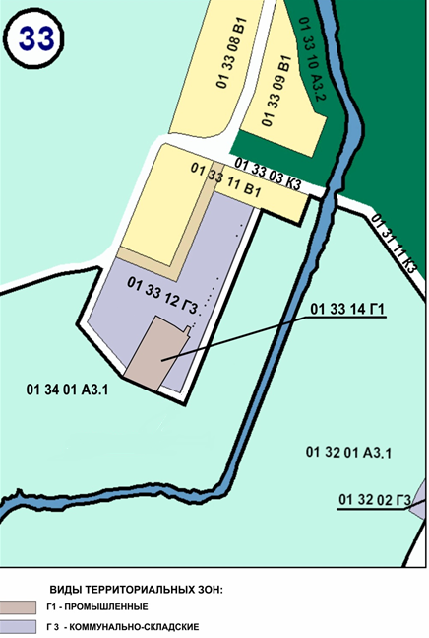

Приложение 3
к Решению Собрания депутатов
Миасского городского округа
от _____________№ _________

Схема границ зон с особыми условиями использования территории г. Миасс
Правил землепользования и застройки Миасского городского округа (фрагмент) с учётом изменений видов и границ территориальных зон в отношении земельного участка с кадастровым номером 74:34:0309007:280, расположенного в г. Миассе по ул. Горная, 1в

